PINEAU Camille groupe 2 09/12/2019

SÉANCE 1 : construction de notre « Arm Writer »

Présentation du travail effectué :

Cette première séance était consacrée à la construction de notre bras .
Nous avons eu la chance de construire le robot avec des pièces de mécano déjà découpées et avec des servo moteurs. (voir photo numéro 1 et 2 ci dessous)

Notre travail était alors de trouver comment agencer notre bras avec les trois servo moteurs pour qu’il puisse avoir tout les mouvements nécessaires pour écrire.

Rôles des servo moteurs :

Notre premier servo moteur doit permettre au bras de bouger horizontalement, le second lui donne la possibilité de faire des mouvements plus au moins amples ( de s’allonger ou non) et le dernier a pour rôle de prendre ou de relâcher le stylo . (voir photo numéro 4 ci dessous)

Problèmes rencontrés et contraintes :

Je n’ai pas beaucoup d’expérience dans la construction et dans l’assemblage de pièces .
Par conséquent, au début c’était un peu compliqué de comprendre le fonctionnement du montage des pièces et de trouver par exemple la bonne vice avec le l’écrou qui lui correspondait. J’ai tout de même réussi à réaliser quelques pièces toute seule. (voir photo numéro 3 ci dessous)

Le problème prédominant rencontré au cours du montage du bras a été de gérer le servo moteur qui permet d’allonger le bras.

Malheureusement, avec ma camarade Audrey nous sommes partis sur une mauvaise construction. Monsieur Masson nous est alors venu en aide . Il nous a appris à bien fixer les servo moteurs et à mieux agencer notre bras pour qu’il puisse être fonctionnel.

Cet exercice à donc était très enrichissant et cela m’a aussi permis d’apprendre un nouveau domaine en autonomie qui pourrait me plaire pour la suite de mes études.

Où en sommes nous ? :

Notre bras est maintenant apte à écrire. Il reste éventuellement quelques améliorations à faire comme par exemple le bon maintient du stylo.
La semaine prochaine nous essayerons alors de le finaliser et de commencer notre application.

Photos des étapes réalisées lors de la construction du bras :

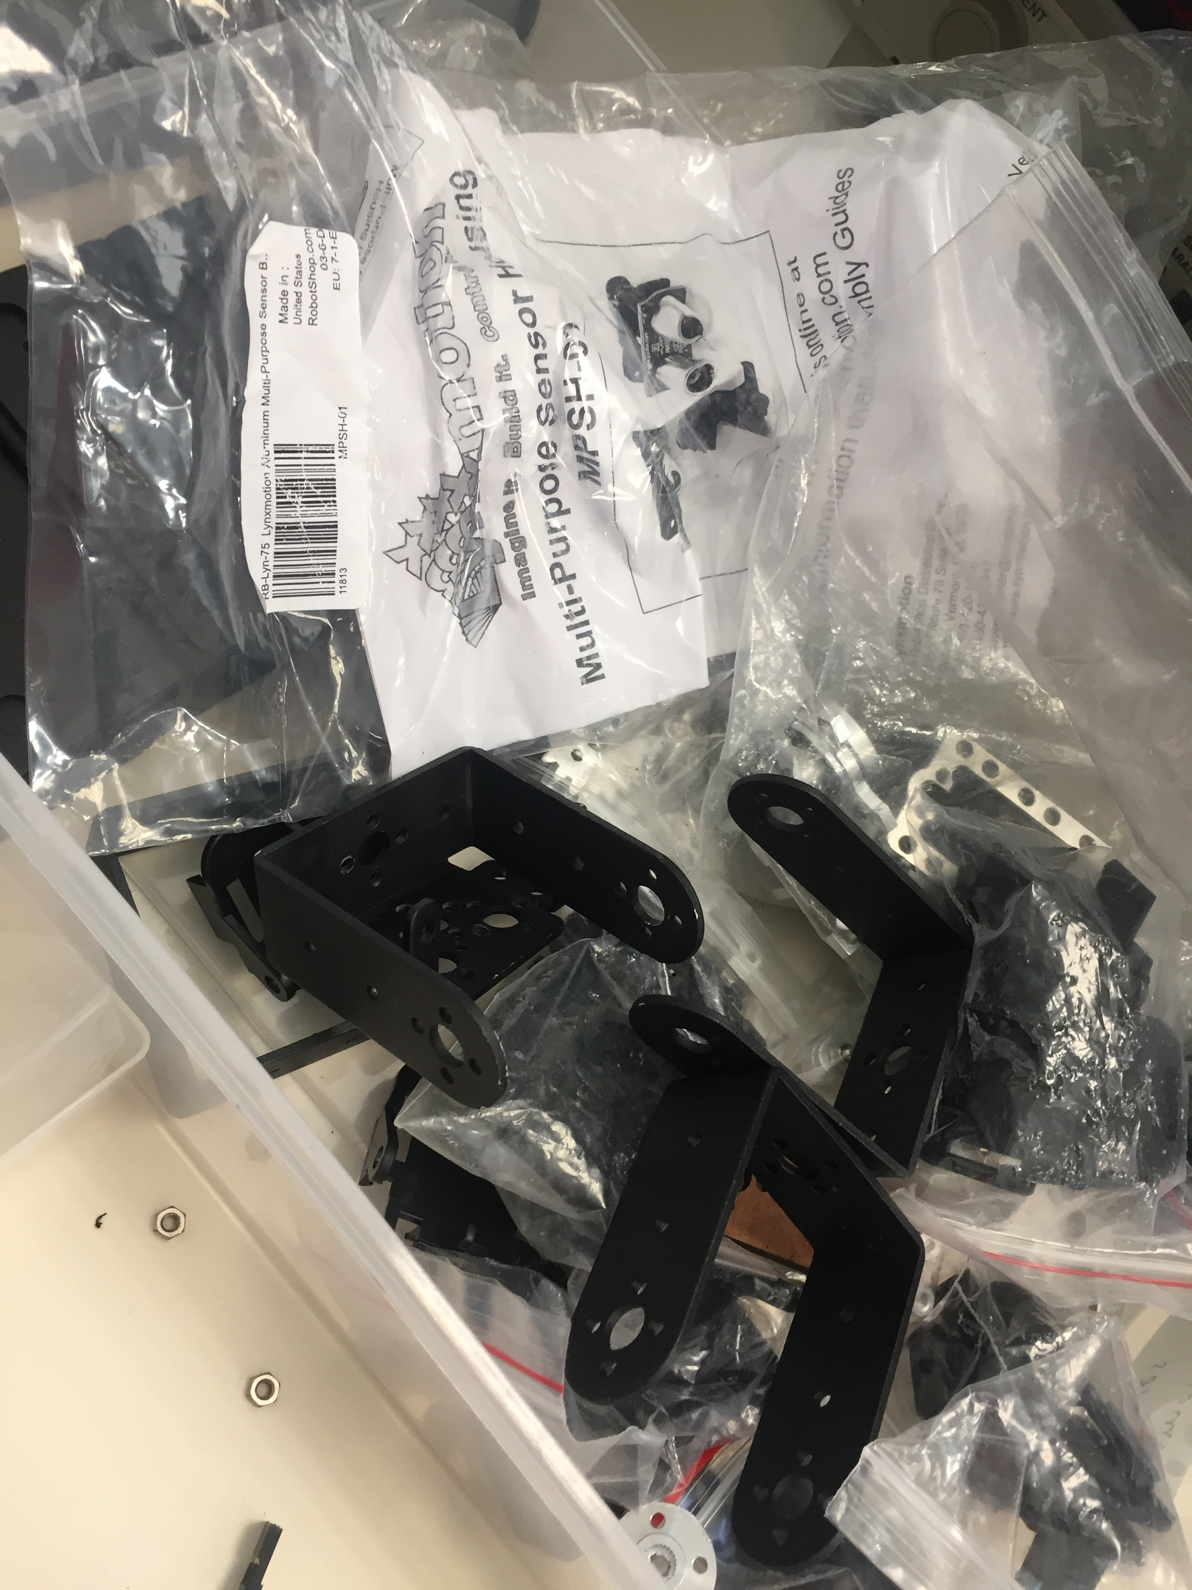
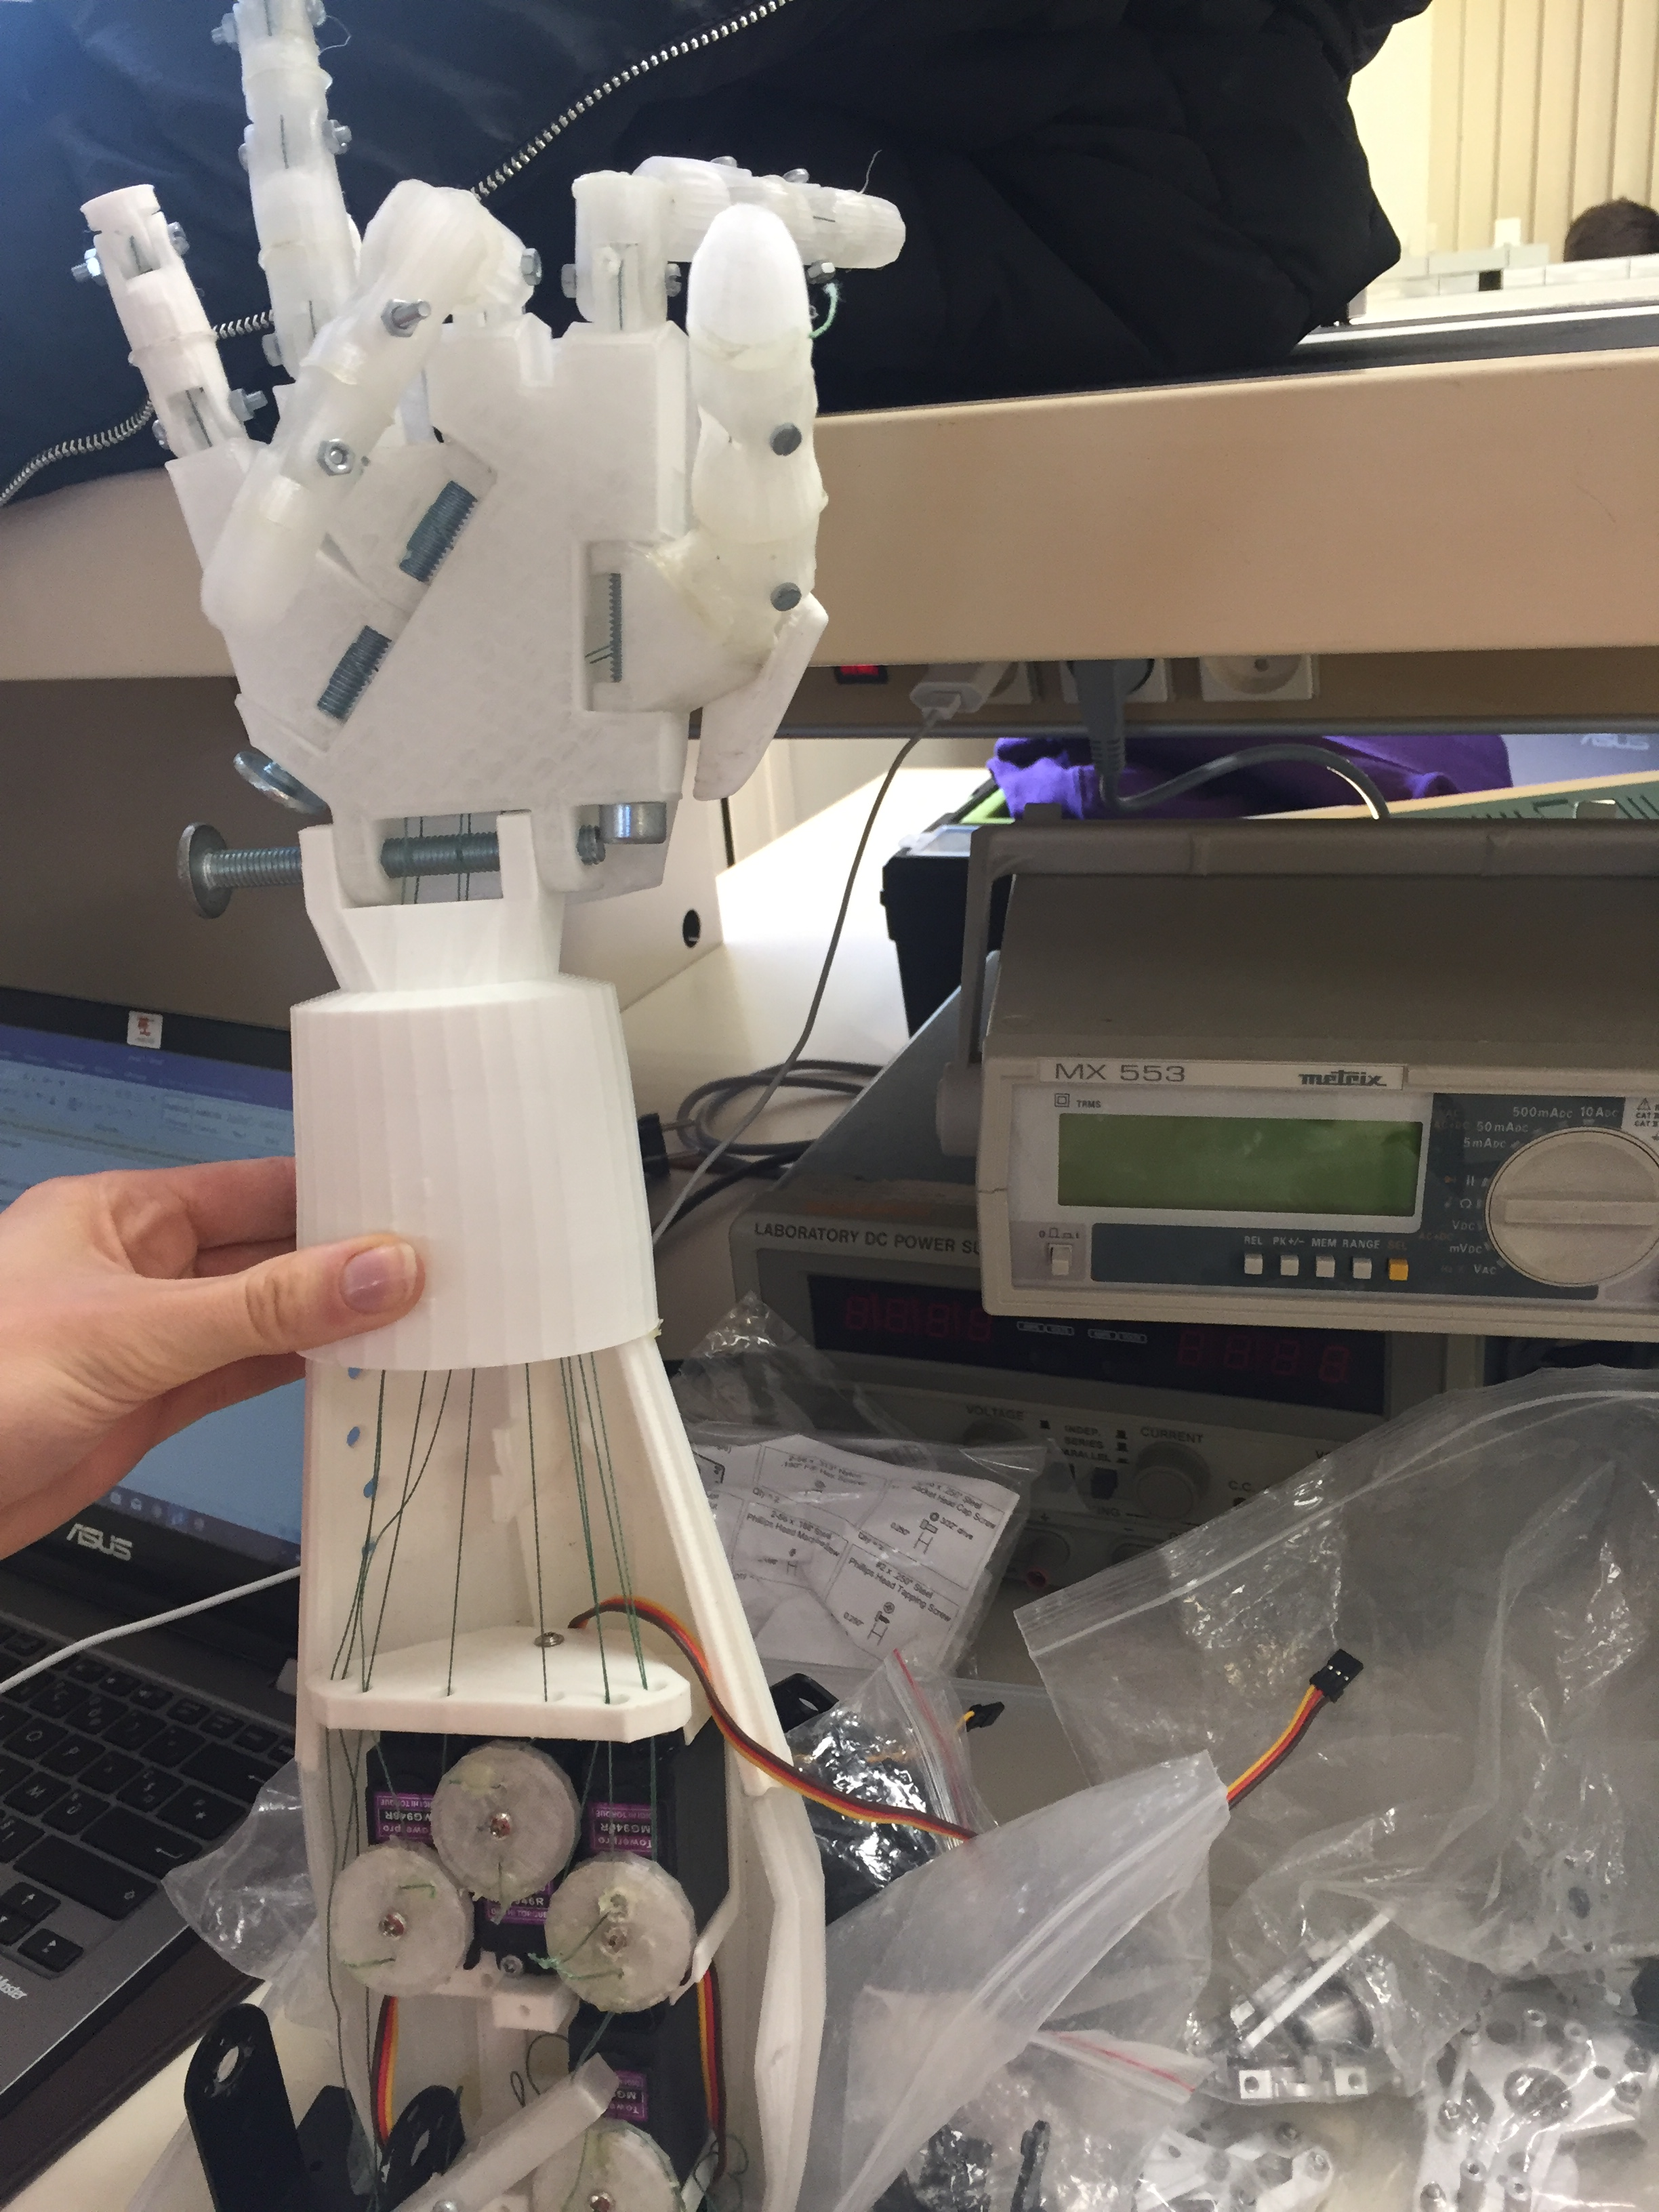

1-Le matériel fourni 2-Le bras où l’on a prélevé les servo moteurs

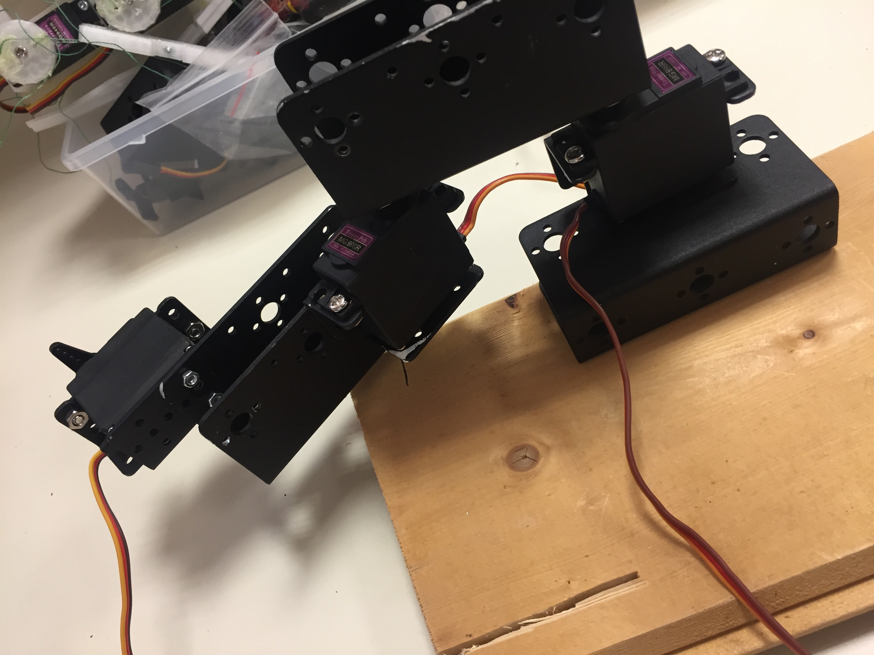
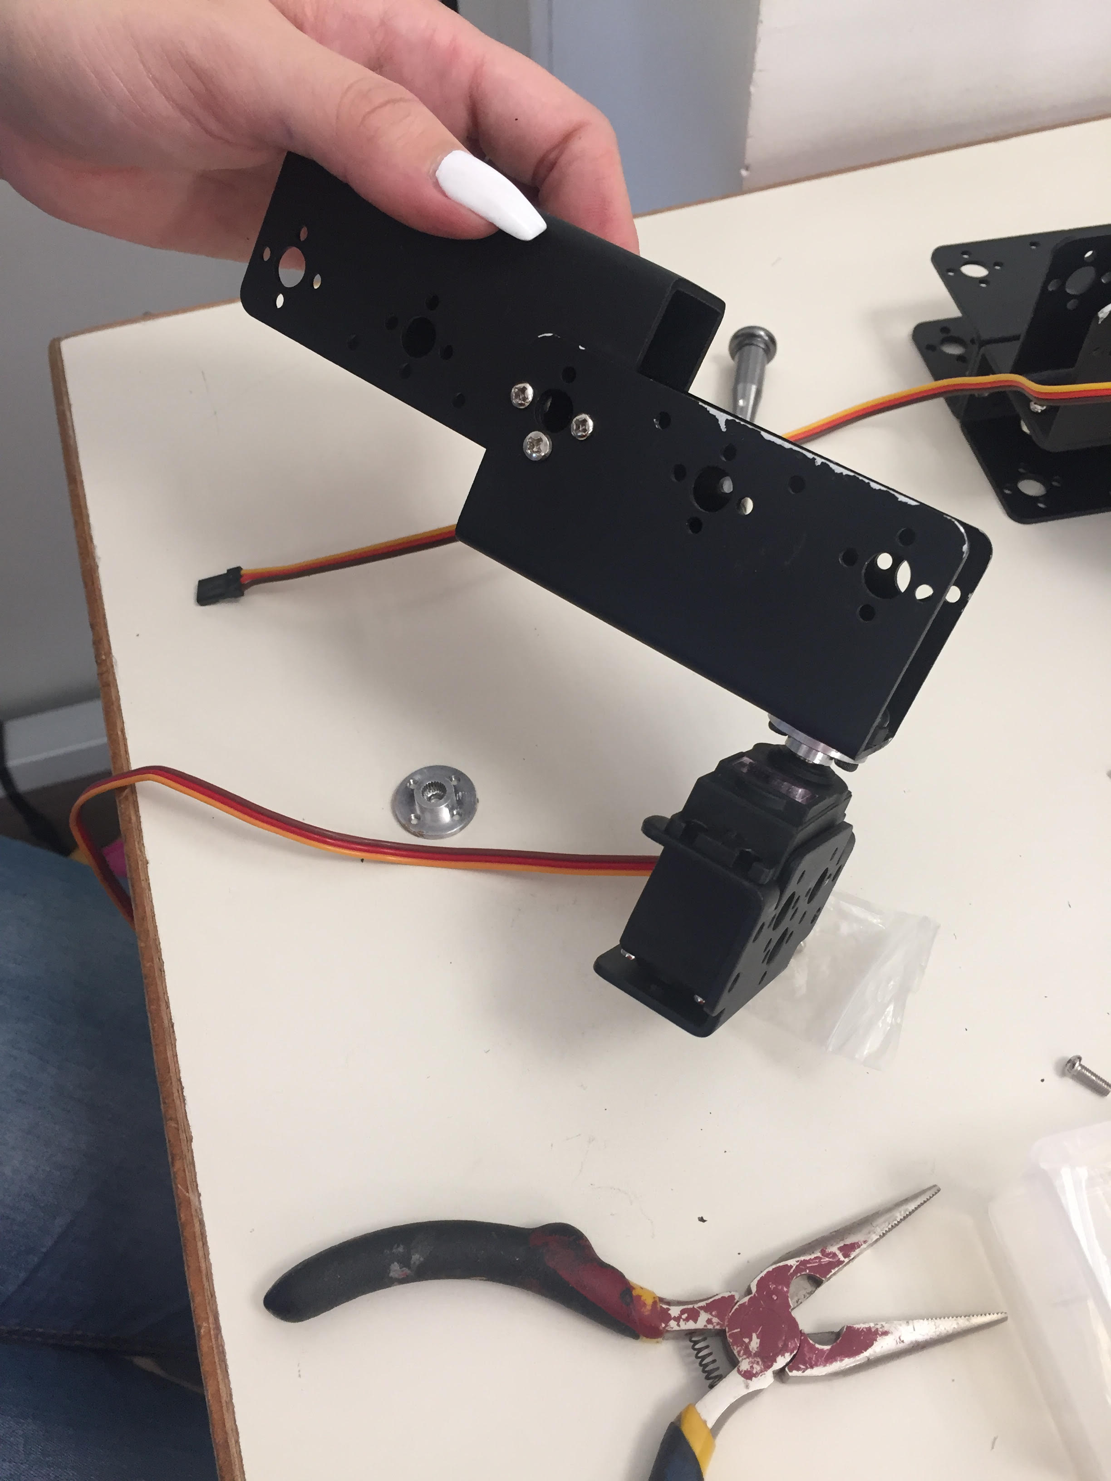

3-Une des pièces que j’ai réussi à construire 4- Le bras final avec ses trois servo moteurs
Permet de tenir ou relâcher le stylo
Permet au bras de s’allonger ou non
Permet au bras de bouger horizontalement(gauche,droite)

